1.软件状态增加了测试，同时将这个状态的控件改到了DealConfigFile（1.0.2020.0204及以上版本），原来放到了Main_EX中了，

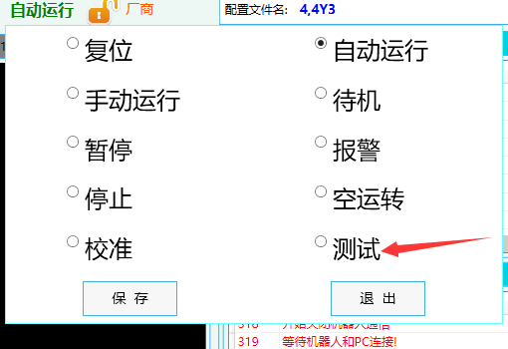

对应修改的代码为：

原来是Main_EX

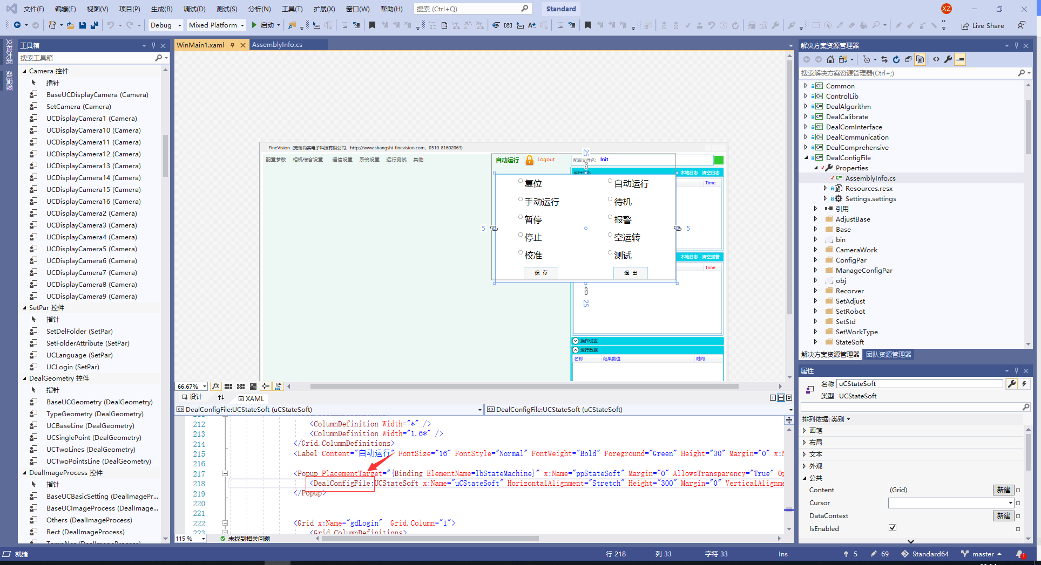

并从Main_EX移除原先软件状态代码文件夹，建议Main_EX项目移除，也采用dll版本

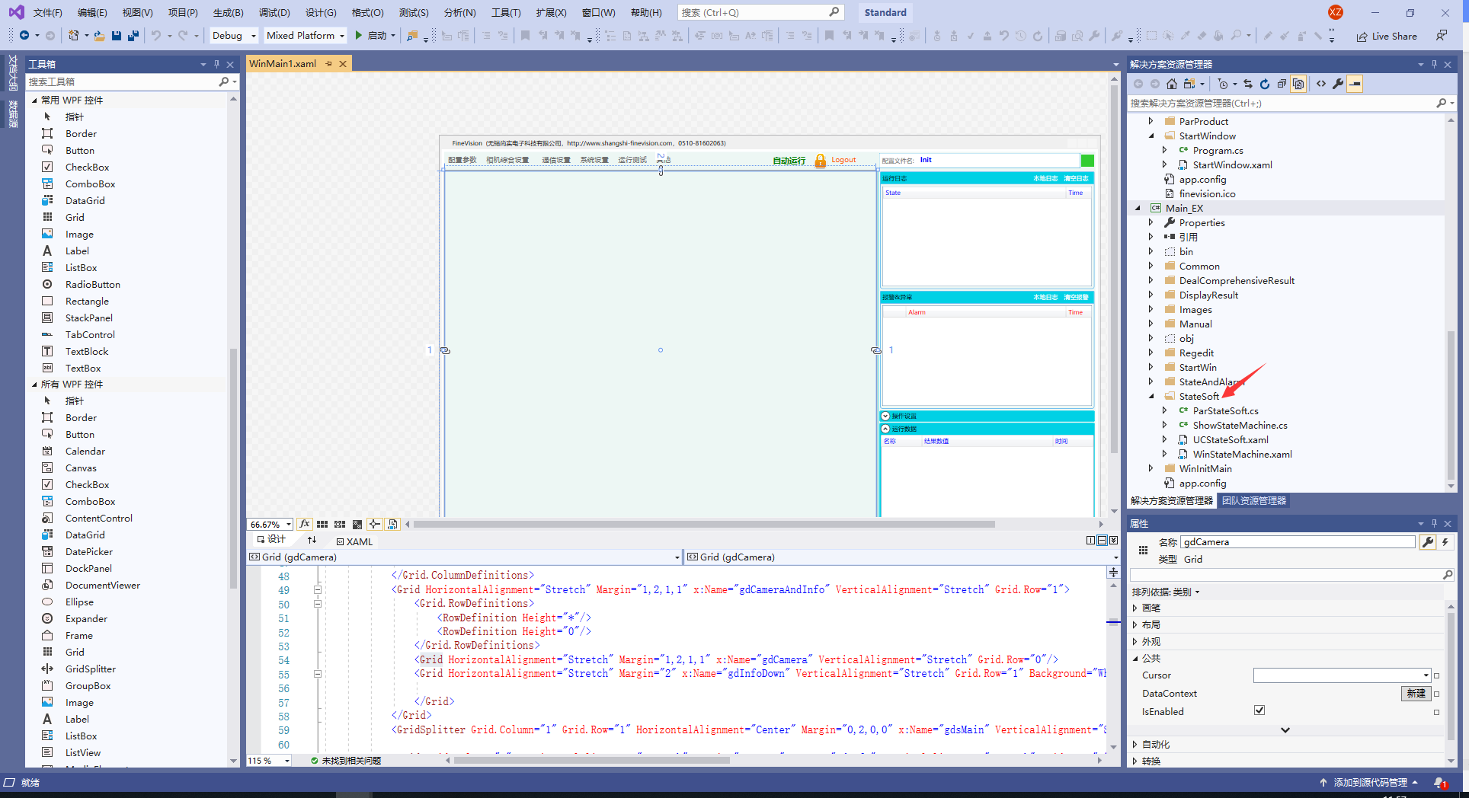

ParStateSoft这个类也挪到了Deal ConfigFile